Software Design Pattern
I. Einführung
Design Pattern in objektorientierten Systemen beschreiben das Zusammenspiel von
Klassen und Objekten. Sie dokumentieren Bestandteile des Entwurfs und speichern somit die Entwurfserfahrung fähiger Entwerfer. Dadurch nehmen Design Pattern beim Entwerfen neuer Systeme einige Entwurfsentscheidungen ab.
Nach [Gamma, 1995] benennt und identifiziert ein Design Pattern die Schlüsselmerkmale eines allgemein gehaltenen Entwurfs und beschreibt diese in abstrakter Form, so daß dieses Design Pattern verwendet werden kann, um einen wiederverwendbaren objektorientierten Entwurf zu erstellen.

I.1 Klassifizierung
Design Pattern durch zwei Merkmale klassifiziert.
Eines der Merkmale ist der Zweck (purpose), das andere die Ebene (scope).

I.1.1 Der Zweck

Vom Zweck her können Design Pattern
- Erzeugend (creational),
- Strukturbildend (structural),
- Verhaltensbestimmend (behavioral)
sein.
a) Erzeugende Design Pattern:
Betreffen den Prozeß der Objekterzeugung. Zu dieser Gruppe gehört zum Beispiel das Singleton-Pattern, welches sicherstellt, daß zu einer Klasse maximal eine Instanz existiert.
b) Strukturbildende Design Pattern:
befassen sich mit der Zusammensetzung von Objekten. Das Composite Pattern, zum Beispiel, dient dazu, zusammengesetzte Objekte und einzelne Objekte auf gleiche Weise anzusprechen.
- Verhaltensbestimmende Design Pattern:
beschreiben wie Objekte interagieren.

I.1.2 Die Ebene(Scope)

Die Ebene (scope) gibt an, ob sich das Design Pattern eher auf Klassen oder auf Objekte bezieht.

a) Klassenbezogene Design Pattern behandeln Klassen und deren Beziehungen zu
Subklassen. Diese Beziehungen werden durch Vererbung festgelegt und sind statisch.

b) Objektbezogene Design Pattern beschreiben Beziehungen zwischen Objekten. Diese können zur Laufzeit verändert werden und sind somit wesentlich dynamischer als klassenbezogene Design Pattern.

Erzeugend (Creational) | Strukturbildend (Structural) | Verhaltensbestimmend (Behavioral)
Singleton | Adapter | Chain of Responsibility
 | Composite | Command
 | Facade | Iterator
 |  | Observer
 |  | Strategy
Tabelle 1: Übersicht der Design Pattern nach ihrem Zweck.
Die fett geschriebenen Design Pattern werden in dieser Arbeit näher erläutert
II. Composite
Das Composite-Pattern erlaubt es, Objekte in baumartigen Strukturen zu verwalten. Clints können auf einzelne und zusammengesetzte Objekte innerhalb der Struktur auf die gleiche Weise zugreifen.

II.1 Problem
Das Composite-Muster läßt sich anwenden, wenn hierarchische Teil-Ganzes-Beziehungen (part-whole) modelliert werden sollen.
Außerdem ist es zweckmäßig, wenn einzelne Objekte (Primitive)
und zusammengesetzte Objekte (Container) für den Verwender die gleiche Schnittstelle aufweisen sollen.
In der Praxis auftretende Beispiele sind grafische Editoren. Diese erlauben es, sowohl grafische Primitive, wie zum Beispiel Punkte, Linien und Kreise zu
zeichnen, als auch komplexere Objekte aus diesen Primitiven durch Gruppierung zu
erstellen. Die gruppierten Objekte sollen für den Verwender auf die gleiche Weise
verschiebbar, rotierbar oder allgemein konfigurierbar sein, wie die einzelnen Objekte.

II.2 Lösung

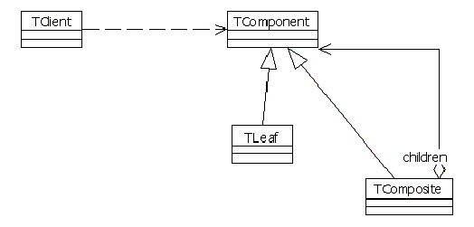
Abb.1: Das Composie-Pattern

Clints nutzen die Schnittstelle, welche durch die Klasse Component definiert wird,
um mit Komponenten in der Baumstruktur zu interagieren. Ist die Komponente ein
einzelnes Objekt, so wird die Anfrage sofort ausgeführt. Handelt es sich um ein Container- Objekt, so wird die Anfrage zur Bearbeitung an die Kind-Komponenten weitergeleitet.
II.2.1 Die Lösungsstruktur:
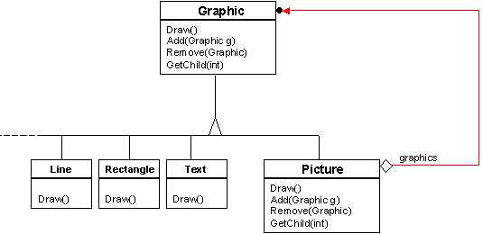
Abb.2: Lösungsstruktur des Composite-Musters

Die abstrakte Klasse Component definiert die Schnittstelle für Objekte in der baumartigen Struktur. Dazu gehören einerseits Methoden zur Verwaltung der Kind-Komponenten. Mit add und remove werden Komponenten hinzugefügt und entfernt, getChild liefert die gewünschte Komponente.
Andererseits die eigentlichen Dienst-Methoden der Komponenten, stellvertretend durch die Methode Draw() repräsentiert. Einige der Methoden von Component können Standardimplementierungen enthalten.
Zweckmäßig ist dies vor allem für Methoden zur Verwaltung der Kind-Komponenten, wie zum Beispiel add und remove, um sicherzustellen, daß diese nicht für einzelne Objekte (Leaf) aufgerufen werden können. Die Klasse Leaf definiert das Verhalten einzelner Objekte. Diese besitzen selbstverständlich keine Kind-Komponenten. Container-Objekte, also Objekte, welche selbst Komponenten enthalten können, werden durch die Klasse Composite festgelegt. Diese erbt von Component, reimplementiert aber die Methoden zur Verwaltung der Kind-Komponenten.
Diese Lösungsstruktur erlaubt auch rekursive Aggregationen von Komponenten.
II.3 Folgen
II.3.1 Vorteile:
Das Composite-Pattern erzeugt Hierarchien, die aus einzelnen und zusammengesetzten Objekten bestehen.
Einzelne Objekte können zu Container-Objekten zusammengesetzt
werden und diese können rekursiv weiter zusammengefügt werden.
Die Clints können einfach gehalten werden, da der Zugriff auf einzelne und
zusammengesetzte Objekte gleich ist. Dadurch entfallen konditionale Anweisungen im Clint, welche zwischen einzelnen und zusammengesetzten Objekten unterscheiden müßten.
Später können ohne großen Aufwand Komponenten hinzugefügt werden. Diese erben als Subklassen von Leaf oder von Composite. Auf diese Weise erzeugte Komponenten arbeiten ohne Anpassung mit der existierenden Struktur zusammen. Die Clints müssen nicht angepaßt werden.
II.3.2 Nachteil:
Die durch dieses Design Pattern vorgegebene Struktur ist sehr allgemein gehalten.
Daraus ergibt sich ein Nachteil, wenn die Zusammensetzung der Container-Objekte
gewissen Regeln unterliegen soll. Soll ein Container-Objekt zum Beispiel Linien und
Rechtecke, jedoch keine Kreise enthalten so kann dies nicht durch die Typ- und damit Klassenzugehörigkeit festgestellt werden, sondern muß durch
Laufzeitüberprüfungen sichergestellt werden.
III. Singleton
Das Singleton-Muster stellt sicher, daß in einem System zu jedem Zeitpunkt maximal eine Instanz einer gewissen Klasse existiert.
III.1 Problem
Für manche Klassen kann es wichtig sein, höchstens eine Instanz zu haben. Zusätzlich müssen Clints diese Instanz von einem bekannten und eindeutigen Zugriffspunkt erhalten. Eine denkbare Anwendung ist ein Window Manager", welcher sämtliche fensterbezogenen Ressourcen verwaltet.
III.2 Lösung
Die Lösung basiert darauf, daß die Klasse selbst dafür verantwortlich gemacht wird, sich darum zu kümmern, daß es von ihr nur eine Instanz gibt. Deshalb ist, im Gegensatz zu den anderen Design Patterns, in diesem Fall an der Lösung nur eine Klasse beteiligt.

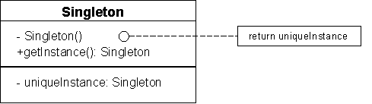
Abb.3: Klasse Des Singleton-Pattern

Abb.3 zeigt das Attribut, welches die eindeutige Referenz auf die Instanz
speichert und zwei Methoden. Der Konstruktor, die der glichen Namen wie die Klase trägt, und von der Methode getInstance ein einziges Mal aufgerufen wird.
Clints können nur über diese Methode eine gültige Instanz des Singleton erhalten. Die zweite Methode getInstance, welche den Clints bei jedem Aufruf diese Instanz liefert. Beim ersten Aufruf der Methode getInstance existiert noch keine Instanz des Singleton.

III.3 Folgen
Das Singleton-Objekt bietet überwachten Zugriff auf eine einzige Instanz. Diesen Zugang verwaltet es selbst. Diese Vorgehensweise hat einen Vorteil gegenüber der Verwendung globaler Variablen. Es verhindert die Überladung des globalen Namensbereichs mit Variablen, die einzelne Instanzen speichern.
Von der Singleton-Klasse können Subklassen gebildet werden, ohne die Funktionalität einzuschränken. Das heißt, es ist einfach eine Applikation mit einer dieser erweiterten Subklassen zu konfigurieren.
Beispiel:
Das Singleton-Muster ist implizit in jedem objektorientierten System enthalten und zwar in der Beziehung der Klassen zu ihren Metaklassen.
Eine Metaklasse ist die Klasse einer Klasse. Jede Metaklasse hat eine Instanz. Jede Instanz wird von ihrer Metaklasse verwaltet, die auch dafür sorgt, daß keine weitere Instanz angelegt wird.
VI. Zusammenfassung
(Bedarforientierte Zusammenfassung)

